Rückblick Familienfreizeit 15.-17. September 2023

Liebe Bürgerstiftung Kelkheim,

vielen Dank für Ihre Unterstützung der Familien-Wochenendfreizeit des Ev. Familienzentrums Kelkheim!
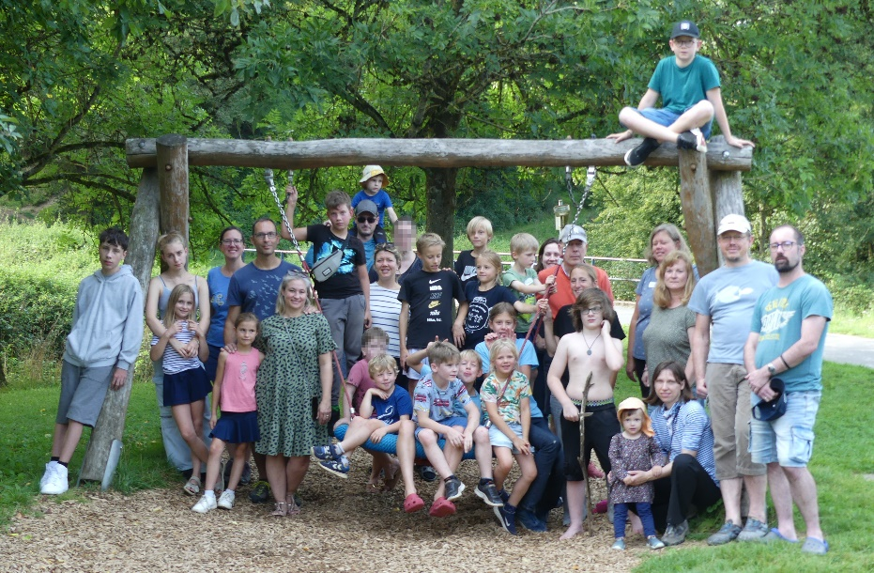
36 Große und Kleine, davon 20 Kinder und Jugendliche zwischen zwei und 15 Jahren waren dieses Jahr dabei. So eine große Altersspanne hatten wir noch nie! Manche fuhren zum ersten Mal mit, andere Familien haben an allen der bisher fünf Fahrten teilgenommen. Und so schauten sich die einen erstmal neugierig um, während die anderen die vertrauten Orte wiederentdeckten.

„Gemeinsam sind wir stark – gestern heute, jeden Tag!“ hieß es dieses Jahr in unserem Freizeitlied und war gleichzeitig unser Motto. Das wurde nicht nur im Programm deutlich: Alle haben mit angepackt, immer hat jemand nach den Kindern gesehen, den Besen geschwungen, mit aufgeräumt, eine Rallyestation übernommen, sich ums Lagerfeuer gekümmert oder Gitarre gespielt. Dieses Miteinander trug sehr zur gemeinschaftlichen Atmosphäre bei!
Neben dem Lied, das wir immer wieder gesungen haben, erzählten und spielten wir am Freitagabend zum Einstieg die Geschichte von drei sehr unterschiedlichen Freunden und einer abenteuerlichen Flussfahrt. Später gab es eine kleine Nachtwanderung mit UV-Lampen, Leuchtsteinen und Tee & Keksen am Ziel. Am Samstagvormittag zogen die Familien in zwei Gruppen gemeinsam los zur Rallye, bei der ungewöhnliche Familienfotos und Sonnenfänger entstanden sowie verschiedene Gemeinschaftsaufgaben gelöst werden mussten. Können wir Karl aus der Seenot retten? Uns gemeinsam auf einem Tuch fortbewegen, ohne dieses zu verlassen? Kekse essen, ohne den Arm zu beugen? Ein Gedicht schreiben?
Am Nachmittag standen getrennte Angebote für die unterschiedlichen Altersgruppen auf dem Programm: einen Besuch im Hühnerstall für die jüngeren, eine Foto-Challenge für die Jugendlichen und eine Erwachsenenrunde zum Thema „Mit wem bin ich gemeinsam stark?“. Das Wetter war durchgehend spätsommerlich warm und trocken, so dass auch dem traditionellen Lagerfeuer mit Stockbrot am Samstagabend nichts im Weg stand.
Am Sonntagmorgen gab es ein Kreativangebot für alle die Lust hatten – andere spielten lieber nochmal im Bach, auf dem Bolzplatz oder auf der Schaukel oder begannen schon mal damit, ihre Sachen zu packen. Vor dem Mittagessen feierten wir gemeinsam Familienkirche, danach war dann auch schon bald die Zeit zum Abschiednehmen gekommen. Schnell noch letzte Unterschriften im Freizeitheft gesammelt, Material zum Gemeindebus getragen und ein Abschiedslied gesungen – dann ging es schon wieder nach Hause. Bis zum nächsten Jahr!
Herzliche Grüße, Stefanie Berger

